DET NORSKE 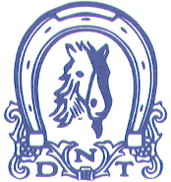 TRAVSELSKAP

Verving – nye medlemmer eller
endring av registrerte opplysninger

Innbetaling/medlemskort blir utsendt samlet til medlemmene januar hvert år. Medlemmer som registreres etter dette vil få innbetaling/medlemskort tilsendt fra DNT fortløpende etter at medlemskap er registrert av forbundssekretær.

Medlem i:___________________________

Enkeltmedlem/hovedmedlem/familiemedlem/juniormedlem - (strek under det som passer)

Medlemsnummer:__________

Fødselsdato:__________ Navn:_________________________________

Adresse:_______________________________

Postnr.:________ Sted:___________________

Telefon:____________ Mobil:_____________

E-post:________________________________
Kontingent kr. __________

Som medlem i ditt lokale travlag får du en rekke fordeler, gå inn på våre nettsider www.travsport.no

Her finner du det meste du trenger for å være oppdatert om norsk travsport.

Dato:

_______________________ ______________________
Underskrift nytt medlem Underskrift travlag

Dato registrert i medlemssystemet:___________

Sign: _________________
Forbundssekretær

